华南理工大学
《高性能计算与云计算》课程实验报告
实验题目： OpenMP Programming
姓名： 王齐宣 学号： 201730131457
班级： 17 计联 组别：
合作者：
指导教师： Kejin He
实验概述
【实验目的及要求】
实验目的：
本实验的目的是通过练习掌握共享存储并行编程的知识和技巧。
- 掌握OpenMP并行程序编写的基本步骤
- 熟悉OpenMP编程环境和工具的使用
实验要求：
1) 学会single, master, critical的编程
(2) 学会使用并行编程计算π的代码
(3) 使用single,master,critical三个写一个生活上的案例，小组方式交报告。
3．实验
【实验环境】
操作系统：Windows 10
实验内容
【实验过程】
设计程序模拟课堂教学与提问
实现程序
分析结果, 撰写报告.
[源代码]
#include <omp.h>
#include <iostream>

#define NUM_THREADS 8
using namespace std;

void main()
{
omp_set_num_threads(NUM_THREADS);
#pragma omp parallel
{
#pragma omp master
{
printf("teach, master.\n");
}
int tid = omp_get_thread_num();
printf("learn, tid = %d\n", tid);
#pragma omp single
{
printf("ask question, tid = %d\n", tid);
}
}
}

[输出]
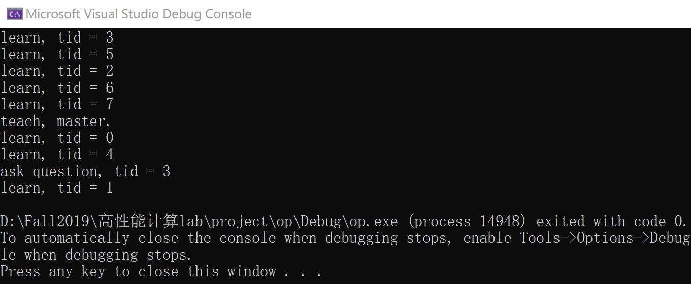
小结
Use master and single to simulate that a teacher and seven students in class, teacher teaches and students learn simultaneously. And one of the students ask a question at the moment.
指导教师评语及成绩
评语：

成绩： 指导教师签名：
批阅日期：

